Анкета животного без владельца от 19.07.2022г.

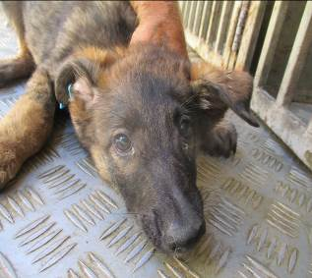 | Дата отлова, место (район, улица, дом) | Тракторозаводской район, ул. Могилевича
 | Пол животного | Самец – 3013/2022
 | Дата вакцинации | 01.08.2022 г.
 | Дата кастрации/стерилизации | 01.08.2022 г.
 | Дата выпуска, место (район, улица, дом) | 05.08.2022 г. – среда обитания
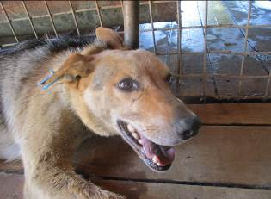 | Дата отлова, место (район, улица, дом) | Тракторозаводской район, ул. Героев Тулы
 | Пол животного | Самец – 3005/2022
 | Дата вакцинации | 01.08.2022 г.
 | Дата кастрации/стерилизации | -
 | Дата выпуска, место (район, улица, дом) | 05.08.2022 г. – среда обитания
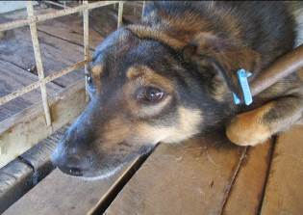 | Дата отлова, место (район, улица, дом) | Тракторозаводской район, ул. Латошинская
 | Пол животного | Самец – 3006/2022
 | Дата вакцинации | 01.08.2022 г.
 | Дата кастрации/стерилизации | 01.08.2022 г.
 | Дата выпуска, место (район, улица, дом) | 05.08.2022 г. – среда обитания
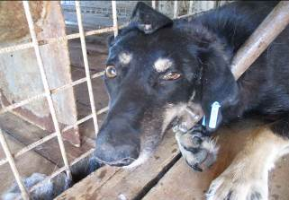 | Дата отлова, место (район, улица, дом) | Тракторозаводской район, ул. Латошинская
 | Пол животного | Самка – 3007/2022
 | Дата вакцинации | 01.08.2022 г.
 | Дата кастрации/стерилизации | 01.08.2022 г.
 | Дата выпуска, место (район, улица, дом) | 05.08.2022 г. – среда обитания
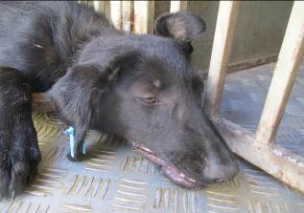 | Дата отлова, место (район, улица, дом) | Тракторозаводской район, ул. Гороховцев
 | Пол животного | Самец – 3012/2022
 | Дата вакцинации | 01.08.2022 г.
 | Дата кастрации/стерилизации | 01.08.2022 г.
 | Дата выпуска, место (район, улица, дом) | 05.08.2022 г. – среда обитания
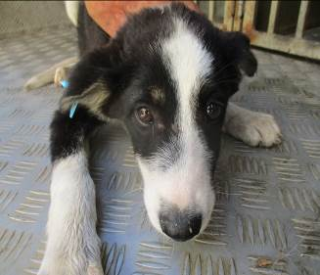 | Дата отлова, место (район, улица, дом) | Тракторозаводской район, ул. Николая Отрады
 | Пол животного | Самка – 3010/2022
 | Дата вакцинации | 01.08.2022 г.
 | Дата кастрации/стерилизации | 01.08.2022 г.
 | Дата выпуска, место (район, улица, дом) | 05.08.2022 г. – среда обитания
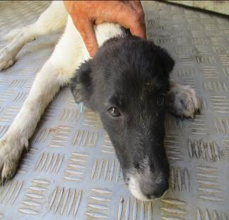 | Дата отлова, место (район, улица, дом) | Тракторозаводской район, ул. Николая Отрады
 | Пол животного | Самка – 3011/2022
 | Дата вакцинации | 01.08.2022 г.
 | Дата кастрации/стерилизации | 01.08.2022 г.
 | Дата выпуска, место (район, улица, дом) | 05.08.2022 г. – среда обитания
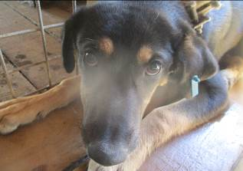 | Дата отлова, место (район, улица, дом) | Тракторозаводской район, ул. Менжинского
 | Пол животного | Самец – 3004/2022
 | Дата вакцинации | 01.08.2022 г.
 | Дата кастрации/стерилизации | 01.08.2022 г.
 | Дата выпуска, место (район, улица, дом) | 05.08.2022 г. – среда обитания
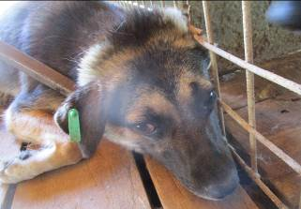 | Дата отлова, место (район, улица, дом) | Тракторозаводской район, ул. Менжинского
 | Пол животного | Самка – зеленая бирка – 3227/2022
 | Дата вакцинации | 01.08.2022 г.
 | Дата кастрации/стерилизации | -
 | Дата выпуска, место (район, улица, дом) | 05.08.2022 г. – среда обитания
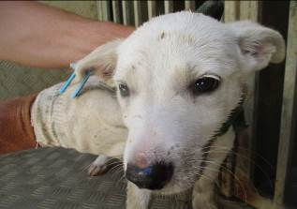 | Дата отлова, место (район, улица, дом) | Тракторозаводской район, ул. Шурухина
 | Пол животного | Самка – 3009/2022
 | Дата вакцинации | 01.08.2022 г.
 | Дата кастрации/стерилизации | 01.08.2022 г.
 | Дата выпуска, место (район, улица, дом) | 05.08.2022 г. – среда обитания
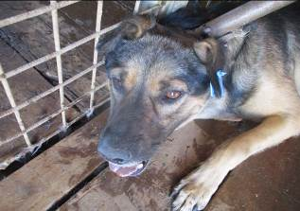 | Дата отлова, место (район, улица, дом) | Тракторозаводской район, ул. Шурухина
 | Пол животного | Самец – 3008/2022
 | Дата вакцинации | 01.08.2022 г.
 | Дата кастрации/стерилизации | -
 | Дата выпуска, место (район, улица, дом) | 05.08.2022 г. – среда обитания

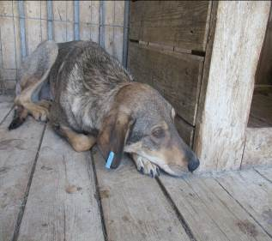 | Дата отлова, место (район, улица, дом) | Краснооктябрьский район, ул. Штеменко
 | Пол животного | Самец – 969 (ст. бир)
 | Дата вакцинации | Карантин СББЖ
 | Дата кастрации/стерилизации | -
 | Дата выпуска, место (район, улица, дом) | 21.07.2022 г. - договор

